Конспект занятия в подготовительной группе
на тему: «Виды спорта»
Цель: развитие познавательной сферы.
Задачи:
- закрепить знания детей о видах спорта; - развивать познавательные способности и логическое мышление; - учить детей делать умозаключения, обобщения, обосновывать собственное мнение.
Оборудование: мяч, картинки.

ХОД НОД
Воспитатель: встаем в круг, ребята. Давайте с вами поздороваемся с помощью мяча. Я каждому из вас по очереди кидаю мяч со словами «Здравствуй, Семён!», а вы отвечаете «Здравствуйте», и возвращаете мне мяч. Таким образом, я поздороваюсь с каждым из вас.
Воспитатель: хорошо, молодцы! А теперь я предлагаю поиграть в игру, которая называется «Делай как я». Каждый из вас по очереди со словами «Делай как я» показывает любое движение, а все остальные повторяют. Понятно? Приготовились, первая начинаю я, «Делай как я …» (воспитатель топает ногами, дети повторяют за ним).
Воспитатель: Тема нашего сегодняшнего занятия «Виды спорта». Но прежде, чем перейти к нашей теме, давайте вспомним что такое «спорт».
Дети. Физкультура, занятие, гимнастика, футбол.
Воспитатель: Спорт, ребята, – это определенный вид деятельности людей, направленный на достижение заданного результата в физическом развитии человека. А какие же бывают виды спорта?
Дети. Ходьба, фигурное катание, футбол, зарядка и т.д.
Воспитатель: правильно, молодцы! А зачем нужно заниматься спортом?
Дети. Быть сильным, здоровым, смелым.
Воспитатель: правильно, ребята! Спорт закаляет нас, поднимает настроение, развивает силу воли и характер. Еще существует профессиональный спорт – это спорт, который направлен на достижение определенного результата в своей физической деятельности, на достижение победы и новых спортивных рекордов. Такому спорту люди посвящают всю свою жизнь. Спортивные состязания, среди которых Олимпиады, Чемпионаты и Турниры выявляют лучших спортсменов.
Воспитатель: А теперь, я покажу вам иллюстрации, на которых изображены определённые виды спорта. Кто узнает, какой изображен вид спорта, поднимайте руку.
- 1-я иллюстрация - «Спортивная гимнастика».
Воспитатель: Кто узнал, какой это вид спорта?
Дети. Прыгают.
Воспитатель: это «Спортивная гимнастика», когда спортсмены выполняют на брусьях и кольцах различные силовые гимнастические упражнения. Кто-нибудь видел этот вид -
Дети. Да, видели.
- 2-я иллюстрация - «Баскетбол».
Воспитатель: Кто узнал, какой это вид спорта?
Дети. Баскетбол.
Воспитатель: Правильно. А в чем заключаются правила этой игры?
Дети. Бросать мяч в кольцо.
Воспитатель: что бросать в любое кольцо?
Дети. Нет в чужое.
Воспитатель: правильно, играют две команды, и каждая из команд старается забросить в кольцо противника как можно больше мячей.
- 3-я иллюстрация - «Биатлон».
Воспитатель: это что за вид спорта?
Дети. Биатлон.
Воспитатель: Правильно. В чем заключается этот вид спорта?
Дети. Едут на лыжах, стреляют.
Воспитатель: но, ребята спортсмены проезжают определенную дистанцию, а затем стреляют в мишень.
4-я иллюстрация - «Хоккей с шайбой».
Воспитатель: это что за вид спорта?
Дети. Хоккей.
Воспитатель: правильно, хоккей с шайбой. В чем заключается этот вид спорта?
Дети. Катают шайбу.
Воспитатель: что просто катают шайбу?
Дети. Забивают ее в ворота.
Воспитатель: играют две команды, и каждая из них старается забить как можно больше голов в ворота противника. А вы играете в хоккей?
Дети. Да, зимой.
5-я иллюстрация - «Футбол».
Воспитатель: это что за вид спорта?
Дети. Футбол.
Воспитатель: правильно, футбол. Как играют в этот вид спорта, какие правила?
Дети. Бегают, забивают гол.
Воспитатель: играет команд?
Дети. Две команды.
6-я иллюстрация - «Волейбол»
Воспитатель: это что за спорт?
Дети. Теннис.
Воспитатель: нет не теннис. Посмотрите внимательно на картинку, что делают люди?
Дети. Кидают мяч.
Воспитатель: куда они кидают мяч?
Дети. Через сетку.
Воспитатель: совершенно верно через сетку. Играют две команды, по середине поля натянута сетка и каждая команда старается забить гол, перекинув мяч на поле соперника.
Это вид спорта называется «Волейбол», а когда закидываем мяч в кольцо - это «Баскетбол». Запомнили отличие?
Дети. Да.
7-я иллюстрация - «Фигурное катание».
Воспитатель: что это за вид спорта?
Дети. Фигурное катание.
Воспитатель: Правильно. Фигурное катание бывает двух видов одинарное и парное. Парное – это когда выступают спортсмены в паре: мужчина и женщина, и одинарное – когда выступает одна женщина или один мужчина, выполняя красивые элементы катания на льду под музыку.
8-я иллюстрация - «Плавание».
Воспитатель: что это за вид спорта?
Дети. Плавание.
Воспитатель: Правильно. Посмотрите на картинки, плавание бывает нескольких видов: синхронное плавание – когда несколько спортсменов все одновременно выполняют красивые элементы в воде; прыжки с вышки в воду - спортсмен должен выполнить определенный элемент в воздухе и правильно войти в воду; плавание брасом – спортсмен плывет определенную дистанцию на время.

Воспитатель: Давайте теперь попробуем отгадать следующие загадки о спорте, я читаю вам загадку, а вы отгадывайте
Там в латах все на ледяной площадке
Сражаются, сцепились в острой схватке.
Болельщики кричат: «Сильнее бей!»
Поверь, не драка это, а —.
Дети. Хоккей
Воспитатель: правильно, молодцы! Следующая загадка:
Станешь сильным, ловким, метким.
Укрепит здоровье спорт.
Мяч возьми и две ракетки,
Выходи играть на корт.
Дети. Теннис.
Воспитатель. Следующая загадка:
В спортзале есть и слева щит,
И справа, как близнец, висит,
На кольцах есть корзины,
И круг посередине.
Спортсмены все несутся вскачь
И бьют о пол беднягу-мяч.
Его две группы из ребят
В корзины «выбросить» хотят.
Достанут… и опять о пол!
Игра зовётся.
Дети. Баскетбол.
Воспитатель. Правильно, молодцы, следующая загадка:
У этой игры есть свои атрибуты:
Футболки, трусы, люди в бутсы обуты.
Вратарь одиноко стоит у ворот,
Толпою по полю несётся народ,
С трибун раздаётся, как взрыв, слово «Гол!».
Во что две команды играют? В.
Дети. Футбол.
Воспитатель. Следующая загадка:
Площадка. Посредине — сетка.
В команде капитаном — Светка.
И каждый ей подстать игрок.
В другой команде — Игорёк.
Он пятерых с собой привёл
Сыграть «партейку» в….
Дети. Волейбол.
Воспитатель. Еще загадка:
На льду танцует фигурист,
Кружится, как осенний лист.
Он исполняет пируэт
Потом двойной тулуп… Ах, нет!
Не в шубе он, легко одет.
И вот на льду теперь дуэт.
Дети. Фигурное катание.
Воспитатель. Молодцы, следующая загадка:
Очень трудно быть, не спорьте,
Самым метким в этом спорте.
Просто мчаться по лыжне
То под силу даже мне.
Сам попробуй бегать день,
А потом попасть в мишень,
Лежа навзничь, из винтовки.
Тут нельзя без тренировки!
А мишень тебе не слон.
Спорт зовётся …
Дети. Биатлон.
Воспитатель. Правильно, молодцы биатлон.

Воспитатель: А теперь ребята встаньте около своих мест, мы сделаем разминку.
Буратино потянулся,
Раз нагнулся, два нагнулся,
Руки в стороны развел,
Ключик видно не нашел,
Чтобы ключик нам достать,
Надо на носочки встать.
Воспитатель: Ребята, есть такие виды спорта, в которых спортсмены работают в команде. Вот и мы сейчас поиграем в игру, где участвовать нужно в команде. Игра называется «Проведи друга».
Делимся на пары, идти нужно будет паровозиком (воспитатель показывает, змейкой обходя кегли и не сбивая их. А у второго человека, который идет сзади, будут завязаны глаза, на обратном пути меняемся ролями (тот, кто был сзади идет первым). Понятно? Какая команда будет первая?
Дети. Мы.
Воспитатель: Кто из вас первый?
Дети. Я.
Воспитатель: Дети вам понравилась игра?
Дети. Да.
Воспитатель: игру, вы были в двух ролях. Скажите пожалуйста в какой роли было легко?
Дети. С открытыми глазами.
Воспитатель: А в какой роли было тяжело?
Дети. С завязанными глазами.
Воспитатель: Дети, смотрите какие мы с вами все разные, вроде выполняли одно упражнение, а у всех разные впечатления и высказывания по поводу него. На самом деле впереди идущему человеку легче идти, ведь ему все видно, хотя и очень ответственно быть первым, потому что на него накладывается тяжелая ответственность правильно провести второго человека, а вот человеку, который сзади тяжелее идти с закрытыми глазами, нужно полностью доверится и положится на впереди идущего.
Воспитатель: Ребятки встаньте в кружок. Давайте с вами подведем итог нашего сегодняшнего занятия. Отвечает тот, у кого мяч. Мы с вами говорили про виды спорта. Какие виды спорта вы запомнили?
Дети. Биатлон, гимнастика, футбол, баскетбол, волейбол, плавание, хоккей.
Воспитатель: о, молодцы! А теперь скажите, пожалуйста, ребята, что сегодня на занятии вам больше всего понравилось?
Ответы детей.
Воспитатель: А теперь скажите, что не понравилось? (Ответы детей) Воспитатель: Ребята, вы сегодня большие молодцы, хорошо потрудились, узнали много нового про спорт, а теперь похлопайте себе! До свидания!
Приветствие с помощью мяча:
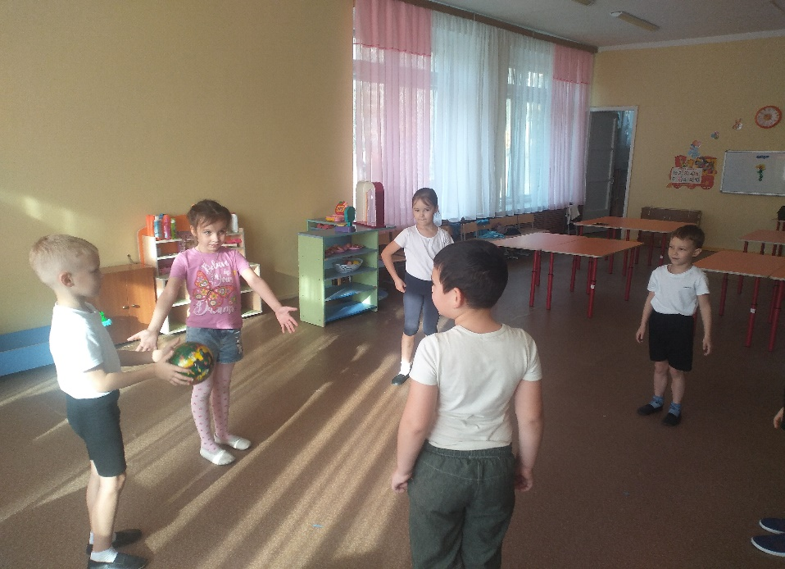
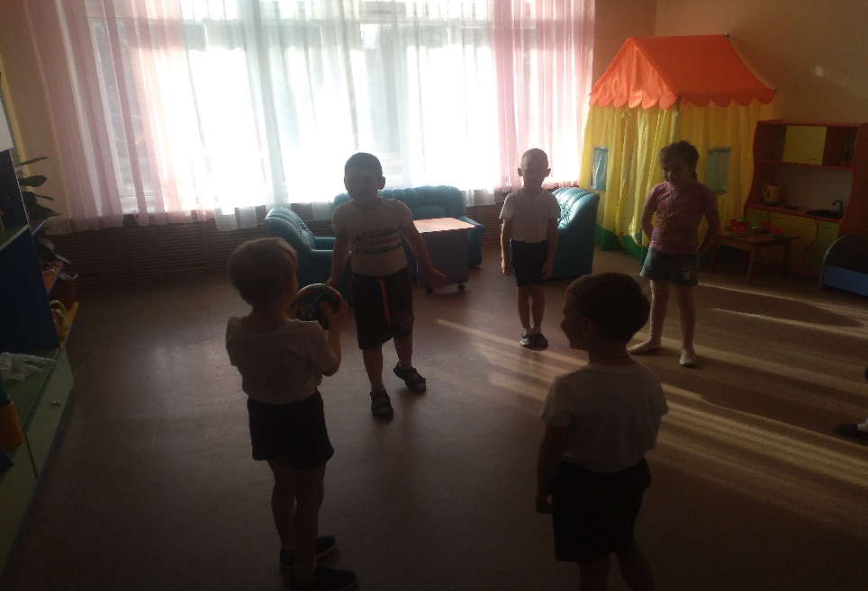

Игра «Делай как я»
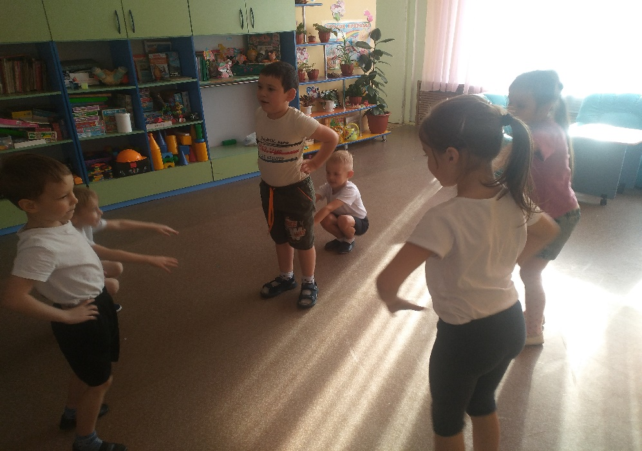

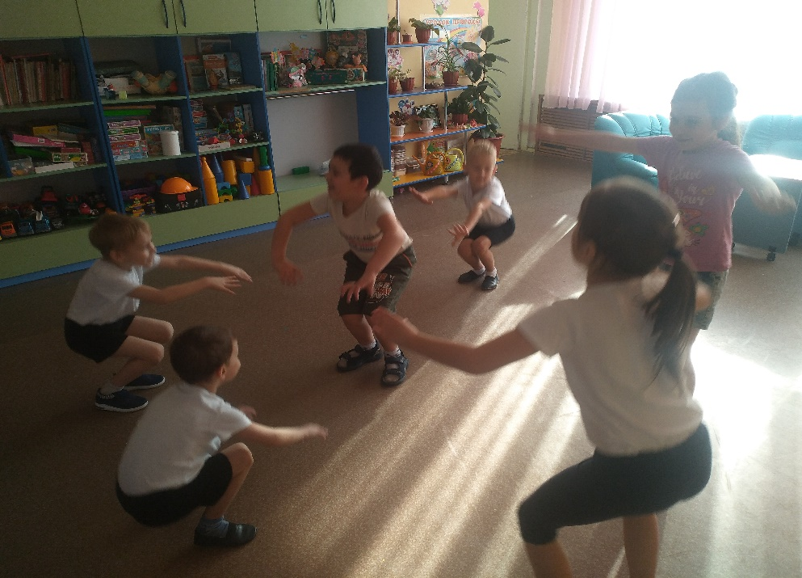

Беседа:
